**PROCEDIMIENTO**

El SENAMHI en su pronóstico de precipitación diario (11.12.2017, 16:00 horas) anuncia lluvias de moderada a fuerte intensidad, en los siguientes departamentos: San Martín, Ucayali, Huánuco, Pasco, Junín, Cusco y Loreto, acompañados con descargas eléctricas y ráfagas de viento, con una probabilidad **Muy Alta** en un rango de 80% y 99%.

Asi mismo, se anuncia lluvias de moderada intensidad en los siguientes departamentos: Madre de Dios, Amazonas, Loreto, Cajamarca, La Libertad, Ancash, Lima, Huancavelica, Ayacucho y Apurimac, acompañados con descargas eléctricas y Nevadas en las partes altas, con una probabilidad **Alta** en un rango de 60% y 79%.

Este comportamiento de las lluvias podría desencadenar la ocurrencia de deslizamientos, flujos de detritos (huaycos) u otro tipo de movimientos en masa, así como de inundaciones, que traería consigo situaciones de riesgo a la población.

Finalmente, para la identificación de los ámbitos con mayor propensión a estos eventos se ha tomado como base el [1]Mapa de Susceptibilidad a Movimientos en Masa elaborado por el INGEMMET, así como el 2Mapa de Susceptibilidad a Inundaciones elaborado por el CENEPRED en base a la metodología del INGEMMET, esto mediante el análisis con sistemas de información geográfica (SIG), con la finalidad de poder representarlo cartográficamente.

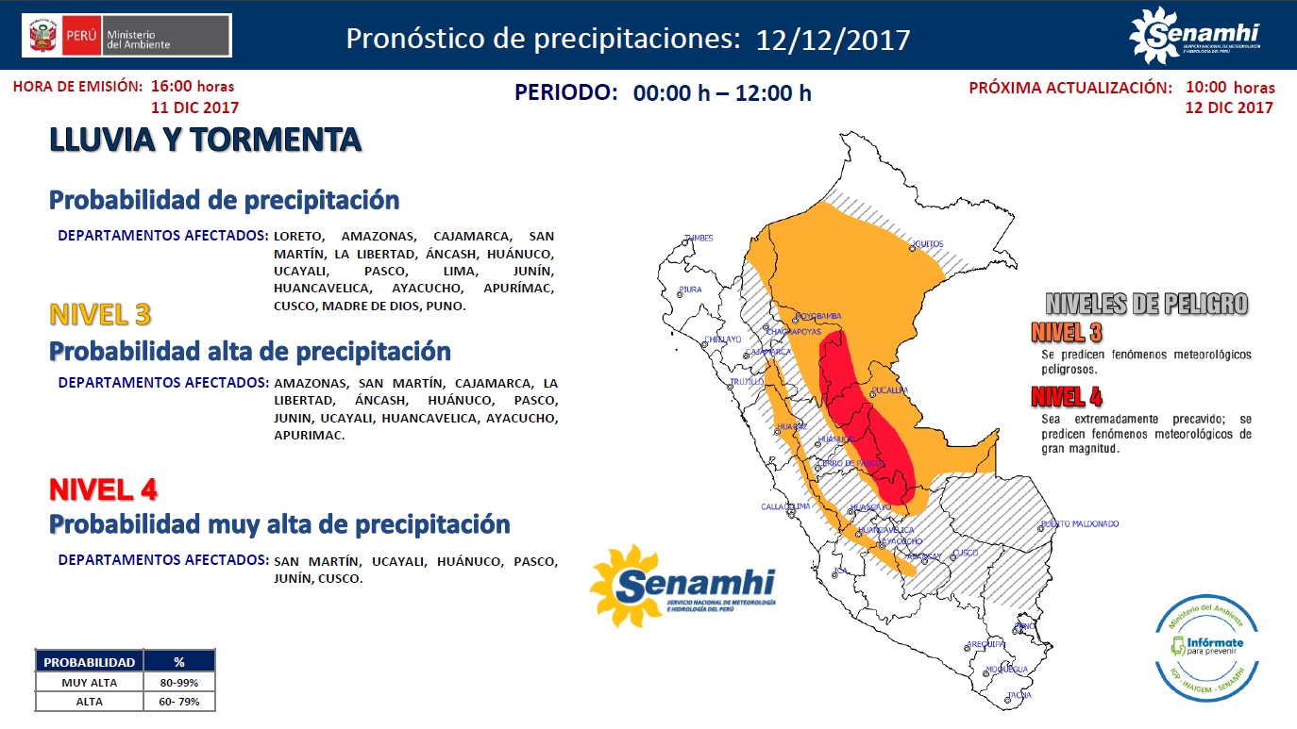

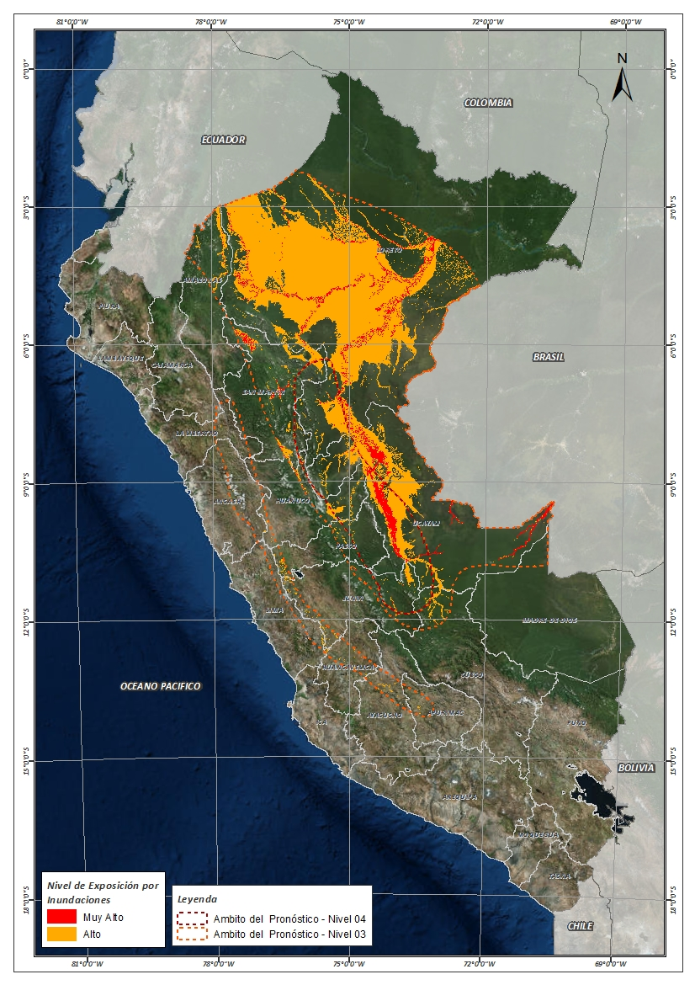**Figura N° 1**: Mapa de exposición alta y muy alta por inundación

Fuente: CENEPRED, elaborado con información del SENAMHI e INGEMMET.

**Figura N° 2**: Mapa de exposición alta y muy alta por movimientos en masa

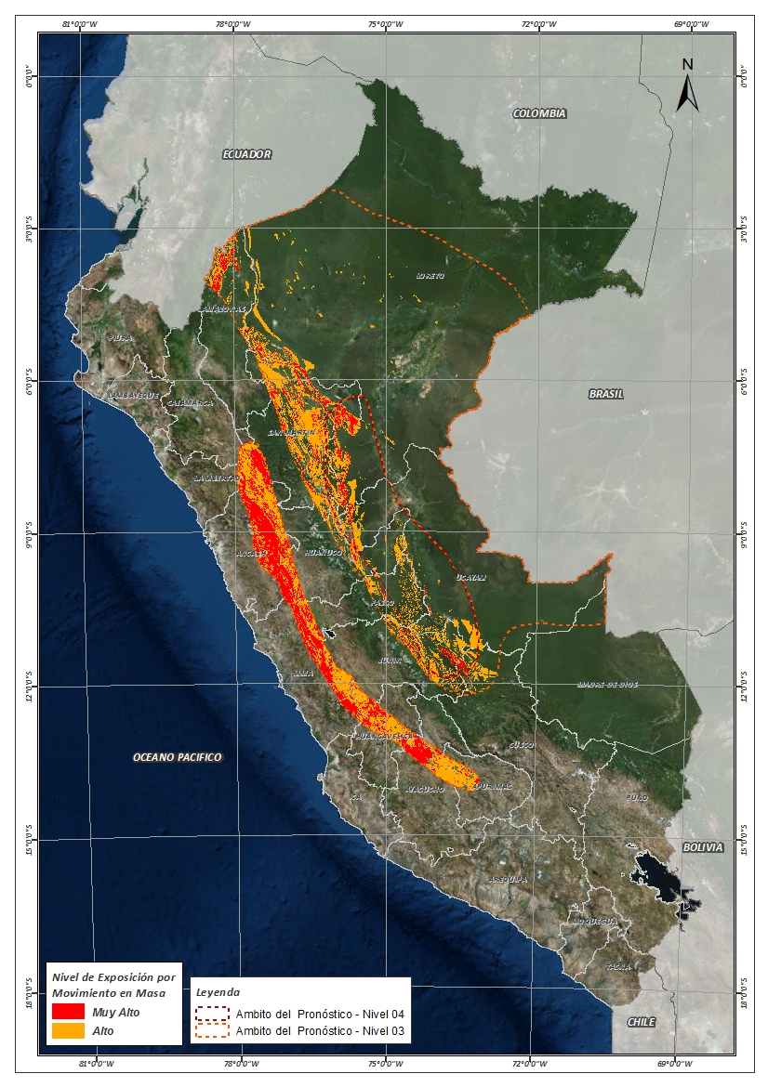

Fuente: Elaborado por CENEPRED, basado en la metodología del INGEMMET.

En base a las zonas de exposición alta y muy alta por inundación representado en la figura N° 1, y considerando la densidad de ocurrencia de emergencias en el periodo 2003 – 2017 correspondiente a los meses de enero, febrero y marzo hasta la fecha; se han identificado como zonas probables a ser afectadas los siguientes distritos:

**Cuadro N° 1:** Distritos expuestos a inundación

|  |  |  |  |  |  |  |
| --- | --- | --- | --- | --- | --- | --- |
| **DEPARTAMENTO** | **PROVINCIA** | **DISTRITO** |  | **DEPARTAMENTO** | **PROVINCIA** | **DISTRITO** |
| AMAZONAS | CONDORCANQUI | EL CENEPA |  | HUANUCO | PUERTO INCA | TOURNAVISTA |
| AMAZONAS | CONDORCANQUI | NIEVA |  | HUANUCO | PUERTO INCA | YUYAPICHIS |
| AMAZONAS | CONDORCANQUI | RIO SANTIAGO |  | JUNIN | CHANCHAMAYO | PERENE |
| ANCASH | CARHUAZ | ACOPAMPA |  | JUNIN | CHANCHAMAYO | PICHANAQUI |
| ANCASH | CARHUAZ | MARCARA |  | JUNIN | HUANCAYO | CHONGOS ALTO |
| ANCASH | RECUAY | TICAPAMPA |  | JUNIN | SATIPO | MAZAMARI |
| APURIMAC | CHINCHEROS | COCHARCAS |  | JUNIN | SATIPO | MAZAMARI-PANGOA |
| APURIMAC | CHINCHEROS | HUACCANA |  | JUNIN | SATIPO | RIO NEGRO |
| AYACUCHO | CANGALLO | CANGALLO |  | JUNIN | SATIPO | RIO TAMBO |
| AYACUCHO | CANGALLO | CHUSCHI |  | JUNIN | SATIPO | SATIPO |
| AYACUCHO | CANGALLO | LOS MOROCHUCOS |  | JUNIN | YAULI | MARCAPOMACOCHA |
| AYACUCHO | HUAMANGA | ACOCRO |  | JUNIN | YAULI | SANTA BARBARA DE CARHUACAYAN |
| AYACUCHO | HUAMANGA | CHIARA |  | JUNIN | YAULI | SUITUCANCHA |
| AYACUCHO | HUAMANGA | OCROS |  | JUNIN | YAULI | YAULI |
| AYACUCHO | HUAMANGA | VINCHOS |  | LA LIBERTAD | SANCHEZ CARRION | CHUGAY |
| AYACUCHO | VILCAS HUAMAN | CARHUANCA |  | LIMA | HUAROCHIRI | SAN LORENZO DE QUINTI |
| CUSCO | LA CONVENCION | ECHARATE |  | LIMA | HUAROCHIRI | SAN MATEO |
| HUANCAVELICA | ANGARAES | LIRCAY |  | LIMA | YAUYOS | HUANTAN |
| HUANCAVELICA | ANGARAES | SANTO TOMAS DE PATA |  | LIMA | YAUYOS | LARAOS |
| HUANCAVELICA | ANGARAES | SECCLLA |  | LORETO | ALTO AMAZONAS | BALSAPUERTO |
| HUANCAVELICA | CASTROVIRREYNA | SANTA ANA |  | LORETO | ALTO AMAZONAS | JEBEROS |
| HUANCAVELICA | HUANCAVELICA | ACOBAMBILLA |  | LORETO | ALTO AMAZONAS | LAGUNAS |
| HUANCAVELICA | HUANCAVELICA | ACORIA |  | LORETO | ALTO AMAZONAS | SANTA CRUZ |
| HUANCAVELICA | HUANCAVELICA | ASCENSION |  | LORETO | ALTO AMAZONAS | TENIENTE CESAR LOPEZ ROJAS |
| HUANCAVELICA | HUANCAVELICA | YAULI |  | LORETO | ALTO AMAZONAS | YURIMAGUAS |
| HUANUCO | DOS DE MAYO | LA UNION |  | LORETO | DATEM DEL MARAÑON | ANDOAS |
| HUANUCO | LAURICOCHA | BAÑOS |  | LORETO | DATEM DEL MARAÑON | BARRANCA |
| HUANUCO | LAURICOCHA | JESUS |  | LORETO | DATEM DEL MARAÑON | CAHUAPANAS |
| HUANUCO | LAURICOCHA | QUEROPALCA |  | LORETO | DATEM DEL MARAÑON | MANSERICHE |
| HUANUCO | LAURICOCHA | SAN MIGUEL DE CAURI |  | LORETO | DATEM DEL MARAÑON | MORONA |
| HUANUCO | LEONCIO PRADO | DANIEL ALOMIAS ROBLES |  | LORETO | DATEM DEL MARAÑON | PASTAZA |
| HUANUCO | LEONCIO PRADO | JOSE CRESPO Y CASTILLO |  | LORETO | LORETO | NAUTA |
| HUANUCO | LEONCIO PRADO | LUYANDO |  | LORETO | LORETO | PARINARI |
| HUANUCO | MARAÑON | CHOLON |  | LORETO | LORETO | TIGRE |
| HUANUCO | PUERTO INCA | CODO DEL POZUZO |  | LORETO | LORETO | TROMPETEROS |
| HUANUCO | PUERTO INCA | HONORIA |  | LORETO | LORETO | URARINAS |
| HUANUCO | PUERTO INCA | PUERTO INCA |  | LORETO | MAYNAS | ALTO NANAY |
| **DEPARTAMENTO** | **PROVINCIA** | **DISTRITO** |  | **DEPARTAMENTO** | **PROVINCIA** | **DISTRITO** |
| LORETO | MAYNAS | BELEN |  | SAN MARTIN | MARISCAL CACERES | JUANJUI |
| LORETO | MAYNAS | FERNANDO LORES |  | SAN MARTIN | MARISCAL CACERES | PACHIZA |
| LORETO | MAYNAS | INDIANA |  | SAN MARTIN | MARISCAL CACERES | PAJARILLO |
| LORETO | MAYNAS | IQUITOS |  | SAN MARTIN | MOYOBAMBA | CALZADA |
| LORETO | MAYNAS | PUNCHANA |  | SAN MARTIN | MOYOBAMBA | HABANA |
| LORETO | MAYNAS | SAN JUAN BAUTISTA |  | SAN MARTIN | MOYOBAMBA | MOYOBAMBA |
| LORETO | REQUENA | ALTO TAPICHE |  | SAN MARTIN | MOYOBAMBA | SORITOR |
| LORETO | REQUENA | CAPELO |  | SAN MARTIN | MOYOBAMBA | YANTALO |
| LORETO | REQUENA | EMILIO SAN MARTIN |  | SAN MARTIN | PICOTA | CASPISAPA |
| LORETO | REQUENA | JENARO HERRERA |  | SAN MARTIN | PICOTA | PICOTA |
| LORETO | REQUENA | MAQUIA |  | SAN MARTIN | PICOTA | PILLUANA |
| LORETO | REQUENA | PUINAHUA |  | SAN MARTIN | PICOTA | PUCACACA |
| LORETO | REQUENA | REQUENA |  | SAN MARTIN | PICOTA | SAN CRISTOBAL |
| LORETO | REQUENA | SAQUENA |  | SAN MARTIN | PICOTA | SAN HILARION |
| LORETO | REQUENA | SOPLIN |  | SAN MARTIN | PICOTA | TINGO DE PONASA |
| LORETO | REQUENA | TAPICHE |  | SAN MARTIN | RIOJA | AWAJUN |
| LORETO | REQUENA | YAQUERANA |  | SAN MARTIN | RIOJA | ELIAS SOPLIN VARGAS |
| LORETO | UCAYALI | CONTAMANA |  | SAN MARTIN | RIOJA | NUEVA CAJAMARCA |
| LORETO | UCAYALI | INAHUAYA |  | SAN MARTIN | RIOJA | PARDO MIGUEL |
| LORETO | UCAYALI | PADRE MARQUEZ |  | SAN MARTIN | RIOJA | POSIC |
| LORETO | UCAYALI | PAMPA HERMOSA |  | SAN MARTIN | RIOJA | RIOJA |
| LORETO | UCAYALI | SARAYACU |  | SAN MARTIN | RIOJA | SAN FERNANDO |
| LORETO | UCAYALI | VARGAS GUERRA |  | SAN MARTIN | RIOJA | YORONGOS |
| PASCO | DANIEL ALCIDES CARRION | YANAHUANCA |  | SAN MARTIN | RIOJA | YURACYACU |
| PASCO | OXAPAMPA | PALCAZU |  | SAN MARTIN | SAN MARTIN | CACATACHI |
| PASCO | OXAPAMPA | PUERTO BERMUDEZ |  | SAN MARTIN | SAN MARTIN | CHAZUTA |
| PASCO | PASCO | HUAYLLAY |  | SAN MARTIN | SAN MARTIN | CHIPURANA |
| PASCO | PASCO | SIMON BOLIVAR |  | SAN MARTIN | SAN MARTIN | EL PORVENIR |
| SAN MARTIN | BELLAVISTA | ALTO BIAVO |  | SAN MARTIN | SAN MARTIN | HUIMBAYOC |
| SAN MARTIN | BELLAVISTA | BAJO BIAVO |  | SAN MARTIN | SAN MARTIN | JUAN GUERRA |
| SAN MARTIN | BELLAVISTA | BELLAVISTA |  | SAN MARTIN | SAN MARTIN | LA BANDA DE SHILCAYO |
| SAN MARTIN | BELLAVISTA | HUALLAGA |  | SAN MARTIN | SAN MARTIN | MORALES |
| SAN MARTIN | BELLAVISTA | SAN PABLO |  | SAN MARTIN | SAN MARTIN | PAPAPLAYA |
| SAN MARTIN | BELLAVISTA | SAN RAFAEL |  | SAN MARTIN | SAN MARTIN | SAUCE |
| SAN MARTIN | EL DORADO | SAN MARTIN |  | SAN MARTIN | SAN MARTIN | SHAPAJA |
| SAN MARTIN | EL DORADO | SANTA ROSA |  | SAN MARTIN | SAN MARTIN | TARAPOTO |
| SAN MARTIN | HUALLAGA | EL ESLABON |  | SAN MARTIN | TOCACHE | NUEVO PROGRESO |
| SAN MARTIN | HUALLAGA | PISCOYACU |  | SAN MARTIN | TOCACHE | POLVORA |
| SAN MARTIN | HUALLAGA | SACANCHE |  | SAN MARTIN | TOCACHE | TOCACHE |
| SAN MARTIN | HUALLAGA | SAPOSOA |  | SAN MARTIN | TOCACHE | UCHIZA |
| SAN MARTIN | HUALLAGA | TINGO DE SAPOSOA |  | UCAYALI | ATALAYA | RAYMONDI |
| SAN MARTIN | LAMAS | BARRANQUITA |  | UCAYALI | ATALAYA | SEPAHUA |
| SAN MARTIN | LAMAS | CAYNARACHI |  | UCAYALI | ATALAYA | TAHUANIA |
| SAN MARTIN | MARISCAL CACERES | CAMPANILLA |  | UCAYALI | ATALAYA | YURUA |
| **DEPARTAMENTO** | **PROVINCIA** | **DISTRITO** |  | **DEPARTAMENTO** | **PROVINCIA** | **DISTRITO** |
| UCAYALI | CORONEL PORTILLO | CALLERIA |  | UCAYALI | CORONEL PORTILLO | YARINACOCHA |
| UCAYALI | CORONEL PORTILLO | CAMPOVERDE |  | UCAYALI | PADRE ABAD | CURIMANA |
| UCAYALI | CORONEL PORTILLO | IPARIA |  | UCAYALI | PADRE ABAD | IRAZOLA |
| UCAYALI | CORONEL PORTILLO | MANANTAY |  | UCAYALI | PADRE ABAD | PADRE ABAD |
| UCAYALI | CORONEL PORTILLO | MASISEA |  | UCAYALI | PURUS | PURUS |
| UCAYALI | CORONEL PORTILLO | NUEVA REQUENA |  |  |  |  |

De igual manera, considerando las zonas de exposición alta y muy alta por movimientos en masa, representado en la figura N° 2, y la densidad de ocurrencia de emergencias en el periodo 2003 – 2017 correspondiente a los meses de enero, febrero y marzo; se han identificado como probables zonas a ser afectadas los siguientes distritos:

**Cuadro N° 2:** Distritos expuestos a movimientos en masa

| **DEPARTAMENTO** | **PROVINCIA** | **DISTRITO** |  | **DEPARTAMENTO** | **PROVINCIA** | **DISTRITO** |
| --- | --- | --- | --- | --- | --- | --- |
| AMAZONAS | CONDORCANQUI | EL CENEPA |  | ANCASH | CARLOS FERMIN FITZCARRALD | YAUYA |
| AMAZONAS | CONDORCANQUI | NIEVA |  | ANCASH | CORONGO | CUSCA |
| AMAZONAS | CONDORCANQUI | RIO SANTIAGO |  | ANCASH | HUARAZ | HUARAZ |
| AMAZONAS | RODRIGUEZ DE MENDOZA | VISTA ALEGRE |  | ANCASH | HUARAZ | INDEPENDENCIA |
| ANCASH | ANTONIO RAYMONDI | ACZO |  | ANCASH | HUARAZ | JANGAS |
| ANCASH | ANTONIO RAYMONDI | CHACCHO |  | ANCASH | HUARAZ | OLLEROS |
| ANCASH | ANTONIO RAYMONDI | CHINGAS |  | ANCASH | HUARAZ | TARICA |
| ANCASH | ANTONIO RAYMONDI | LLAMELLIN |  | ANCASH | HUARI | ANRA |
| ANCASH | ANTONIO RAYMONDI | MIRGAS |  | ANCASH | HUARI | CAJAY |
| ANCASH | ANTONIO RAYMONDI | SAN JUAN DE RONTOY |  | ANCASH | HUARI | CHAVIN DE HUANTAR |
| ANCASH | ASUNCION | ACOCHACA |  | ANCASH | HUARI | HUACACHI |
| ANCASH | ASUNCION | CHACAS |  | ANCASH | HUARI | HUACHIS |
| ANCASH | BOLOGNESI | AQUIA |  | ANCASH | HUARI | HUANTAR |
| ANCASH | BOLOGNESI | HUALLANCA |  | ANCASH | HUARI | HUARI |
| ANCASH | BOLOGNESI | HUASTA |  | ANCASH | HUARI | MASIN |
| ANCASH | BOLOGNESI | MANGAS |  | ANCASH | HUARI | PAUCAS |
| ANCASH | BOLOGNESI | PACLLON |  | ANCASH | HUARI | PONTO |
| ANCASH | CARHUAZ | ACOPAMPA |  | ANCASH | HUARI | RAHUAPAMPA |
| ANCASH | CARHUAZ | AMASHCA |  | ANCASH | HUARI | SAN MARCOS |
| ANCASH | CARHUAZ | ANTA |  | ANCASH | HUARI | SAN PEDRO DE CHANA |
| ANCASH | CARHUAZ | CARHUAZ |  | ANCASH | HUARI | UCO |
| ANCASH | CARHUAZ | MARCARA |  | ANCASH | HUAYLAS | YURACMARCA |
| ANCASH | CARHUAZ | PARIAHUANCA |  | ANCASH | MARISCAL LUZURIAGA | CASCA |
| ANCASH | CARHUAZ | SAN MIGUEL DE ACO |  | ANCASH | MARISCAL LUZURIAGA | ELEAZAR GUZMAN BARRON |
| ANCASH | CARHUAZ | SHILLA |  | ANCASH | MARISCAL LUZURIAGA | FIDEL OLIVAS ESCUDERO |
| ANCASH | CARHUAZ | TINCO |  | ANCASH | MARISCAL LUZURIAGA | LLAMA |
| ANCASH | CARHUAZ | YUNGAR |  | ANCASH | MARISCAL LUZURIAGA | LLUMPA |
| ANCASH | CARLOS FERMIN FITZCARRALD | SAN LUIS |  | ANCASH | MARISCAL LUZURIAGA | LUCMA |
| ANCASH | CARLOS FERMIN FITZCARRALD | SAN NICOLAS |  | ANCASH | MARISCAL LUZURIAGA | MUSGA |
| ANCASH | MARISCAL LUZURIAGA | PISCOBAMBA |  | APURIMAC | AYMARAES | TINTAY |
| ANCASH | PALLASCA | CONCHUCOS |  | APURIMAC | AYMARAES | TORAYA |
| ANCASH | PALLASCA | LACABAMBA |  | APURIMAC | CHINCHEROS | ANCO_HUALLO |
| ANCASH | PALLASCA | PAMPAS |  | APURIMAC | CHINCHEROS | CHINCHEROS |
| ANCASH | POMABAMBA | HUAYLLAN |  | APURIMAC | CHINCHEROS | COCHARCAS |
| ANCASH | POMABAMBA | PAROBAMBA |  | APURIMAC | CHINCHEROS | HUACCANA |
| ANCASH | POMABAMBA | POMABAMBA |  | APURIMAC | CHINCHEROS | RANRACANCHA |
| ANCASH | POMABAMBA | QUINUABAMBA |  | APURIMAC | CHINCHEROS | URANMARCA |
| ANCASH | RECUAY | CATAC |  | AYACUCHO | CANGALLO | CANGALLO |
| ANCASH | RECUAY | RECUAY |  | AYACUCHO | CANGALLO | CHUSCHI |
| ANCASH | RECUAY | TICAPAMPA |  | AYACUCHO | CANGALLO | LOS MOROCHUCOS |
| ANCASH | SIHUAS | ACOBAMBA |  | AYACUCHO | CANGALLO | MARIA PARADO DE BELLIDO |
| ANCASH | SIHUAS | ALFONSO UGARTE |  | AYACUCHO | CANGALLO | PARAS |
| ANCASH | SIHUAS | CASHAPAMPA |  | AYACUCHO | HUAMANGA | ACOCRO |
| ANCASH | SIHUAS | CHINGALPO |  | AYACUCHO | HUAMANGA | AYACUCHO |
| ANCASH | SIHUAS | HUAYLLABAMBA |  | AYACUCHO | HUAMANGA | CHIARA |
| ANCASH | SIHUAS | QUICHES |  | AYACUCHO | HUAMANGA | OCROS |
| ANCASH | SIHUAS | RAGASH |  | AYACUCHO | HUAMANGA | SAN JOSE DE TICLLAS |
| ANCASH | SIHUAS | SAN JUAN |  | AYACUCHO | HUAMANGA | SAN JUAN BAUTISTA |
| ANCASH | SIHUAS | SICSIBAMBA |  | AYACUCHO | HUAMANGA | SANTIAGO DE PISCHA |
| ANCASH | SIHUAS | SIHUAS |  | AYACUCHO | HUAMANGA | SOCOS |
| ANCASH | YUNGAY | MANCOS |  | AYACUCHO | HUAMANGA | TAMBILLO |
| ANCASH | YUNGAY | YANAMA |  | AYACUCHO | HUAMANGA | VINCHOS |
| APURIMAC | ANDAHUAYLAS | ANDAHUAYLAS |  | AYACUCHO | SUCRE | BELEN |
| APURIMAC | ANDAHUAYLAS | CHIARA |  | AYACUCHO | SUCRE | CHALCOS |
| APURIMAC | ANDAHUAYLAS | HUANCARAY |  | AYACUCHO | SUCRE | CHILCAYOC |
| APURIMAC | ANDAHUAYLAS | HUAYANA |  | AYACUCHO | SUCRE | PAICO |
| APURIMAC | ANDAHUAYLAS | SAN ANTONIO DE CACHI |  | AYACUCHO | SUCRE | QUEROBAMBA |
| APURIMAC | ANDAHUAYLAS | SAN JERONIMO |  | AYACUCHO | SUCRE | SAN SALVADOR DE QUIJE |
| APURIMAC | ANDAHUAYLAS | SAN MIGUEL DE CHACCRAMPA |  | AYACUCHO | VICTOR FAJARDO | ALCAMENCA |
| APURIMAC | ANDAHUAYLAS | SANTA MARIA DE CHICMO |  | AYACUCHO | VICTOR FAJARDO | CAYARA |
| APURIMAC | ANDAHUAYLAS | TALAVERA |  | AYACUCHO | VICTOR FAJARDO | COLCA |
| APURIMAC | ANDAHUAYLAS | TUMAY HUARACA |  | AYACUCHO | VICTOR FAJARDO | HUANCAPI |
| APURIMAC | ANDAHUAYLAS | TURPO |  | AYACUCHO | VICTOR FAJARDO | HUANCARAYLLA |
| APURIMAC | AYMARAES | CAPAYA |  | AYACUCHO | VICTOR FAJARDO | HUAYA |
| APURIMAC | AYMARAES | CHAPIMARCA |  | AYACUCHO | VILCAS HUAMAN | ACCOMARCA |
| APURIMAC | AYMARAES | COLCABAMBA |  | AYACUCHO | VILCAS HUAMAN | CARHUANCA |
| APURIMAC | AYMARAES | HUAYLLO |  | AYACUCHO | VILCAS HUAMAN | CONCEPCION |
| APURIMAC | AYMARAES | JUSTO APU SAHUARAURA |  | AYACUCHO | VILCAS HUAMAN | HUAMBALPA |
| APURIMAC | AYMARAES | LUCRE |  | AYACUCHO | VILCAS HUAMAN | INDEPENDENCIA |
| APURIMAC | AYMARAES | SAN JUAN DE CHACÑA |  | AYACUCHO | VILCAS HUAMAN | SAURAMA |
| APURIMAC | AYMARAES | TAPAIRIHUA |  | AYACUCHO | VILCAS HUAMAN | VILCAS HUAMAN |
| AYACUCHO | VILCAS HUAMAN | VISCHONGO |  | HUANUCO | HUACAYBAMBA | HUACAYBAMBA |
| CAJAMARCA | CAJABAMBA | SITACOCHA |  | HUANUCO | HUACAYBAMBA | PINRA |
| CAJAMARCA | SAN MARCOS | JOSE SABOGAL |  | HUANUCO | HUAMALIES | LLATA |
| CUSCO | LA CONVENCION | ECHARATE |  | HUANUCO | HUAMALIES | MIRAFLORES |
| HUANCAVELICA | ACOBAMBA | ANTA |  | HUANUCO | HUAMALIES | PUÑOS |
| HUANCAVELICA | ACOBAMBA | PAUCARA |  | HUANUCO | HUAMALIES | SINGA |
| HUANCAVELICA | ANGARAES | ANCHONGA |  | HUANUCO | LAURICOCHA | BAÑOS |
| HUANCAVELICA | ANGARAES | CALLANMARCA |  | HUANUCO | LAURICOCHA | JESUS |
| HUANCAVELICA | ANGARAES | CCOCHACCASA |  | HUANUCO | LAURICOCHA | JIVIA |
| HUANCAVELICA | ANGARAES | CONGALLA |  | HUANUCO | LAURICOCHA | QUEROPALCA |
| HUANCAVELICA | ANGARAES | HUANCA-HUANCA |  | HUANUCO | LAURICOCHA | RONDOS |
| HUANCAVELICA | ANGARAES | HUAYLLAY GRANDE |  | HUANUCO | LAURICOCHA | SAN MIGUEL DE CAURI |
| HUANCAVELICA | ANGARAES | JULCAMARCA |  | HUANUCO | LEONCIO PRADO | DANIEL ALOMIAS ROBLES |
| HUANCAVELICA | ANGARAES | LIRCAY |  | HUANUCO | LEONCIO PRADO | HERMILIO VALDIZAN |
| HUANCAVELICA | ANGARAES | SAN ANTONIO DE ANTAPARCO |  | HUANUCO | LEONCIO PRADO | JOSE CRESPO Y CASTILLO |
| HUANCAVELICA | ANGARAES | SANTO TOMAS DE PATA |  | HUANUCO | LEONCIO PRADO | LUYANDO |
| HUANCAVELICA | ANGARAES | SECCLLA |  | HUANUCO | LEONCIO PRADO | MARIANO DAMASO BERAUN |
| HUANCAVELICA | CASTROVIRREYNA | AURAHUA |  | HUANUCO | MARAÑON | CHOLON |
| HUANCAVELICA | CASTROVIRREYNA | CASTROVIRREYNA |  | HUANUCO | MARAÑON | HUACRACHUCO |
| HUANCAVELICA | CASTROVIRREYNA | CHUPAMARCA |  | HUANUCO | MARAÑON | SAN BUENAVENTURA |
| HUANCAVELICA | CASTROVIRREYNA | SANTA ANA |  | HUANUCO | PUERTO INCA | CODO DEL POZUZO |
| HUANCAVELICA | HUANCAVELICA | ACOBAMBILLA |  | HUANUCO | PUERTO INCA | PUERTO INCA |
| HUANCAVELICA | HUANCAVELICA | ACORIA |  | HUANUCO | PUERTO INCA | TOURNAVISTA |
| HUANCAVELICA | HUANCAVELICA | ASCENSION |  | HUANUCO | PUERTO INCA | YUYAPICHIS |
| HUANCAVELICA | HUANCAVELICA | CONAYCA |  | JUNIN | CHANCHAMAYO | PERENE |
| HUANCAVELICA | HUANCAVELICA | HUACHOCOLPA |  | JUNIN | CHANCHAMAYO | PICHANAQUI |
| HUANCAVELICA | HUANCAVELICA | HUANCAVELICA |  | JUNIN | CHUPACA | YANACANCHA |
| HUANCAVELICA | HUANCAVELICA | HUANDO |  | JUNIN | CONCEPCION | SAN JOSE DE QUERO |
| HUANCAVELICA | HUANCAVELICA | HUAYLLAHUARA |  | JUNIN | HUANCAYO | CHACAPAMPA |
| HUANCAVELICA | HUANCAVELICA | LARIA |  | JUNIN | HUANCAYO | CHICCHE |
| HUANCAVELICA | HUANCAVELICA | MANTA |  | JUNIN | HUANCAYO | CHONGOS ALTO |
| HUANCAVELICA | HUANCAVELICA | MOYA |  | JUNIN | HUANCAYO | HUASICANCHA |
| HUANCAVELICA | HUANCAVELICA | NUEVO OCCORO |  | JUNIN | JAUJA | CANCHAYLLO |
| HUANCAVELICA | HUANCAVELICA | PALCA |  | JUNIN | SATIPO | MAZAMARI |
| HUANCAVELICA | HUANCAVELICA | VILCA |  | JUNIN | SATIPO | MAZAMARI-PANGOA |
| HUANCAVELICA | HUANCAVELICA | YAULI |  | JUNIN | SATIPO | PANGOA |
| HUANCAVELICA | HUAYTARA | PILPICHACA |  | JUNIN | SATIPO | RIO NEGRO |
| HUANUCO | DOS DE MAYO | LA UNION |  | JUNIN | SATIPO | RIO TAMBO |
| HUANUCO | DOS DE MAYO | PACHAS |  | JUNIN | SATIPO | SATIPO |
| HUANUCO | DOS DE MAYO | RIPAN |  | JUNIN | YAULI | HUAY-HUAY |
| HUANUCO | DOS DE MAYO | SHUNQUI |  | JUNIN | YAULI | MARCAPOMACOCHA |
| HUANUCO | DOS DE MAYO | SILLAPATA |  | JUNIN | YAULI | MOROCOCHA |
| HUANUCO | HUACAYBAMBA | CANCHABAMBA |  | JUNIN | YAULI | SANTA BARBARA DE CARHUACAYAN |
| JUNIN | YAULI | SUITUCANCHA |  | LIMA | OYON | PACHANGARA |
| JUNIN | YAULI | YAULI |  | LIMA | YAUYOS | ALIS |
| LA LIBERTAD | BOLIVAR | BAMBAMARCA |  | LIMA | YAUYOS | CACRA |
| LA LIBERTAD | BOLIVAR | BOLIVAR |  | LIMA | YAUYOS | CARANIA |
| LA LIBERTAD | BOLIVAR | CONDORMARCA |  | LIMA | YAUYOS | HUANCAYA |
| LA LIBERTAD | PATAZ | BULDIBUYO |  | LIMA | YAUYOS | HUANTAN |
| LA LIBERTAD | PATAZ | CHILLIA |  | LIMA | YAUYOS | LARAOS |
| LA LIBERTAD | PATAZ | HUANCASPATA |  | LIMA | YAUYOS | MIRAFLORES |
| LA LIBERTAD | PATAZ | HUAYLILLAS |  | LIMA | YAUYOS | TANTA |
| LA LIBERTAD | PATAZ | HUAYO |  | LIMA | YAUYOS | TOMAS |
| LA LIBERTAD | PATAZ | PARCOY |  | LIMA | YAUYOS | VITIS |
| LA LIBERTAD | PATAZ | PATAZ |  | LORETO | ALTO AMAZONAS | BALSAPUERTO |
| LA LIBERTAD | PATAZ | PIAS |  | LORETO | DATEM DEL MARAÑON | BARRANCA |
| LA LIBERTAD | PATAZ | SANTIAGO DE CHALLAS |  | LORETO | DATEM DEL MARAÑON | CAHUAPANAS |
| LA LIBERTAD | PATAZ | TAURIJA |  | LORETO | DATEM DEL MARAÑON | MANSERICHE |
| LA LIBERTAD | PATAZ | TAYABAMBA |  | LORETO | DATEM DEL MARAÑON | MORONA |
| LA LIBERTAD | PATAZ | URPAY |  | LORETO | LORETO | NAUTA |
| LA LIBERTAD | SANCHEZ CARRION | CHUGAY |  | LORETO | REQUENA | YAQUERANA |
| LA LIBERTAD | SANCHEZ CARRION | COCHORCO |  | LORETO | UCAYALI | CONTAMANA |
| LA LIBERTAD | SANCHEZ CARRION | CURGOS |  | LORETO | UCAYALI | SARAYACU |
| LA LIBERTAD | SANCHEZ CARRION | HUAMACHUCO |  | PASCO | DANIEL ALCIDES CARRION | SAN PEDRO DE PILLAO |
| LA LIBERTAD | SANCHEZ CARRION | MARCABAL |  | PASCO | DANIEL ALCIDES CARRION | YANAHUANCA |
| LA LIBERTAD | SANCHEZ CARRION | SARIN |  | PASCO | OXAPAMPA | PALCAZU |
| LA LIBERTAD | SANCHEZ CARRION | SARTIMBAMBA |  | PASCO | OXAPAMPA | PUERTO BERMUDEZ |
| LA LIBERTAD | SANTIAGO DE CHUCO | MOLLEPATA |  | PASCO | OXAPAMPA | VILLA RICA |
| LA LIBERTAD | SANTIAGO DE CHUCO | SITABAMBA |  | PASCO | PASCO | HUAYLLAY |
| LIMA | CAJATAMBO | CAJATAMBO |  | PASCO | PASCO | SIMON BOLIVAR |
| LIMA | CAJATAMBO | COPA |  | SAN MARTIN | BELLAVISTA | ALTO BIAVO |
| LIMA | CANTA | HUAROS |  | SAN MARTIN | BELLAVISTA | BAJO BIAVO |
| LIMA | HUARAL | ATAVILLOS ALTO |  | SAN MARTIN | BELLAVISTA | BELLAVISTA |
| LIMA | HUARAL | PACARAOS |  | SAN MARTIN | BELLAVISTA | HUALLAGA |
| LIMA | HUARAL | SANTA CRUZ DE ANDAMARCA |  | SAN MARTIN | BELLAVISTA | SAN PABLO |
| LIMA | HUAROCHIRI | CARAMPOMA |  | SAN MARTIN | BELLAVISTA | SAN RAFAEL |
| LIMA | HUAROCHIRI | CHICLA |  | SAN MARTIN | EL DORADO | AGUA BLANCA |
| LIMA | HUAROCHIRI | HUANZA |  | SAN MARTIN | EL DORADO | SAN JOSE DE SISA |
| LIMA | HUAROCHIRI | HUAROCHIRI |  | SAN MARTIN | EL DORADO | SAN MARTIN |
| LIMA | HUAROCHIRI | LARAOS |  | SAN MARTIN | EL DORADO | SANTA ROSA |
| LIMA | HUAROCHIRI | SAN JUAN DE TANTARANCHE |  | SAN MARTIN | EL DORADO | SHATOJA |
| LIMA | HUAROCHIRI | SAN LORENZO DE QUINTI |  | SAN MARTIN | HUALLAGA | ALTO SAPOSOA |
| LIMA | HUAROCHIRI | SAN MATEO |  | SAN MARTIN | HUALLAGA | EL ESLABON |
| LIMA | HUAURA | SANTA LEONOR |  | SAN MARTIN | HUALLAGA | PISCOYACU |
| LIMA | OYON | OYON |  | SAN MARTIN | HUALLAGA | SACANCHE |
| SAN MARTIN | HUALLAGA | SAPOSOA |  | SAN MARTIN | PICOTA | SHAMBOYACU |
| SAN MARTIN | HUALLAGA | TINGO DE SAPOSOA |  | SAN MARTIN | PICOTA | TINGO DE PONASA |
| SAN MARTIN | LAMAS | ALONSO DE ALVARADO |  | SAN MARTIN | PICOTA | TRES UNIDOS |
| SAN MARTIN | LAMAS | CUÑUMBUQUI |  | SAN MARTIN | RIOJA | AWAJUN |
| SAN MARTIN | LAMAS | LAMAS |  | SAN MARTIN | RIOJA | ELIAS SOPLIN VARGAS |
| SAN MARTIN | LAMAS | PINTO RECODO |  | SAN MARTIN | RIOJA | NUEVA CAJAMARCA |
| SAN MARTIN | LAMAS | RUMISAPA |  | SAN MARTIN | RIOJA | PARDO MIGUEL |
| SAN MARTIN | LAMAS | SAN ROQUE DE CUMBAZA |  | SAN MARTIN | RIOJA | POSIC |
| SAN MARTIN | LAMAS | TABALOSOS |  | SAN MARTIN | RIOJA | RIOJA |
| SAN MARTIN | LAMAS | ZAPATERO |  | SAN MARTIN | RIOJA | SAN FERNANDO |
| SAN MARTIN | MARISCAL CACERES | CAMPANILLA |  | SAN MARTIN | RIOJA | YORONGOS |
| SAN MARTIN | MARISCAL CACERES | HUICUNGO |  | SAN MARTIN | RIOJA | YURACYACU |
| SAN MARTIN | MARISCAL CACERES | JUANJUI |  | SAN MARTIN | SAN MARTIN | CHAZUTA |
| SAN MARTIN | MARISCAL CACERES | PACHIZA |  | SAN MARTIN | SAN MARTIN | CHIPURANA |
| SAN MARTIN | MARISCAL CACERES | PAJARILLO |  | SAN MARTIN | SAN MARTIN | JUAN GUERRA |
| SAN MARTIN | MOYOBAMBA | CALZADA |  | SAN MARTIN | SAN MARTIN | LA BANDA DE SHILCAYO |
| SAN MARTIN | MOYOBAMBA | HABANA |  | SAN MARTIN | SAN MARTIN | MORALES |
| SAN MARTIN | MOYOBAMBA | JEPELACIO |  | SAN MARTIN | SAN MARTIN | SAUCE |
| SAN MARTIN | MOYOBAMBA | MOYOBAMBA |  | SAN MARTIN | SAN MARTIN | SHAPAJA |
| SAN MARTIN | MOYOBAMBA | SORITOR |  | SAN MARTIN | TOCACHE | NUEVO PROGRESO |
| SAN MARTIN | MOYOBAMBA | YANTALO |  | SAN MARTIN | TOCACHE | POLVORA |
| SAN MARTIN | PICOTA | BUENOS AIRES |  | SAN MARTIN | TOCACHE | TOCACHE |
| SAN MARTIN | PICOTA | CASPISAPA |  | SAN MARTIN | TOCACHE | UCHIZA |
| SAN MARTIN | PICOTA | PICOTA |  | UCAYALI | ATALAYA | RAYMONDI |
| SAN MARTIN | PICOTA | PILLUANA |  | UCAYALI | ATALAYA | SEPAHUA |
| SAN MARTIN | PICOTA | PUCACACA |  | UCAYALI | ATALAYA | TAHUANIA |
| SAN MARTIN | PICOTA | SAN CRISTOBAL |  | UCAYALI | CORONEL PORTILLO | IPARIA |
| SAN MARTIN | PICOTA | SAN HILARION |  | UCAYALI | PADRE ABAD | PADRE ABAD |

Nota:

Para mayor detalle de los elementos expuestos a las zonas identificadas en los mapas N° 1 y N° 2, se remite adjunto al presente las tablas de población, vivienda, establecimiento de salud e instituciones educativas a nivel distrital, en formato excel.

El CENEPRED actualizará esta información de acuerdo a los pronósticos de precipitación remitidos diariamente por el SENAMHI.

El resultado de esta información es remitida al Centro de Operaciones de Emergencia Nacional - COEN del INDECI para su difusión.

1. Cabe destacar que los mapas de susceptibilidad por movimientos en masa, si bien identifican áreas donde se pueden generar potencialmente tales eventos, en ellos no figura la totalidad de zonas a ser afectadas, ni predicen cuando ocurrirán los procesos analizados (Ayala-Carcedo y Olcinas 2002).